TEMA 5

Usar la BD Jardinería.

1. Borra los clientes que no tengan pedidos

DELETE Clientes

WHERE CodigoCliente NOT IN (SELECT DISTINCT CodigoCliente FROM Pedidos);

1. Incrementa en un 20% el precio de los productos que no tengan pedidos

UPDATE Productos SET PrecioVenta=PrecioVenta \* 1.20

WHERE CodigoProducto NOT IN (SELECT CodigoProducto FROM DetallePedidos);

1. Borra los pagos del cliente con menor límite de crédito

DELETE FROM Pagos

WHERE CodigoCliente=

(SELECT CodigoCliente FROM Clientes

WHERE LimiteCredito=

(SELECT MIN(LimiteCredito) FROM Clientes));

Nota: si el mínimo serian varios iguales daría un error. Para realizarlo correctamente deberíamos usar un “IN”.

1. Establece a 0 el límite de crédito del cliente que menos unidades pedidas tenga del producto ‘OR-179’

UPDATE Clientes SET LimiteCredito=0

WHERE CodigoCliente=

(SELECT CodigoCliente FROM Pedidos

WHERE CodigoPedido=

(SELECT CodigoPedido FROM DetallePedidos

WHERE Cantidad=

(SELECT MIN(Cantidad) FROM DetallePedidos

WHERE CodigoProducto='OR-179') AND

CodigoProducto='OR-179'));

Con JOIN

UPDATE Clientes SET LimiteCredito=0

WHERE CodigoCliente=

(SELECT CodigoCliente FROM Pedidos a JOIN DetallePedidos b ON a.CodigoPedido=b.CodigoPedido

and b.Cantidad=(SELECT MIN(CANTIDAD)

FROM DetallePedidos

WHERE CodigoProducto='OR-179')

AND b.CodigoProducto='OR-179');

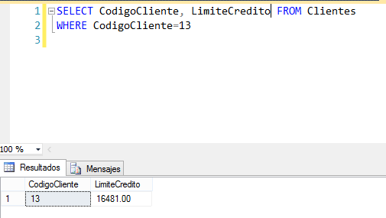

1. Modifica la tabla DetallePedido para insertar un campo numérico llamado IVA. (hacerlo gráficamente)

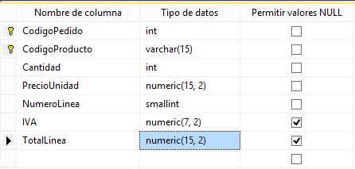

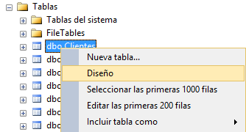

Establece el valor de ese campo a 18 para aquellos registros cuyo pedido tenga fecha a partir de Julio 2010 y el resto de pedidos estableciendo el IVA al 21.

UPDATE DetallePedidos SET IVA=18

WHERE CodigoPedido IN (SELECT CodigoPedido FROM Pedidos

WHERE FechaPedido >='2010-07-01');

UPDATE DetallePedidos SET IVA=16

WHERE CodigoPedido IN (SELECT CodigoPedido FROM Pedidos

WHERE FechaPedido <'2010-07-01');

1. Modifica la tabla DetallePedido para incorporar un campo numérico llamado TotalLinea, y actualiza todos sus registros para calcular su valor con la fórmula TotalLinea=PrecioUnidad\*Cantidad\*IVA/100

UPDATE DetallePedidos SET TotalLinea=PrecioUnidad\*Cantidad\*IVA/100;

1. Borra el cliente que menor límite de crédito tenga.

DELETE FROM Clientes

WHERE LimiteCredito=

(SELECT MIN(LimiteCredito) FROM Clientes);